Муниципальное бюджетное дошкольное образовательное учреждение
"Детский сад общеразвивающего вида №7 с.Актаныш"
Актанышского муниципального района Республики Татарстан.

Проект
«Моя любимая машина»

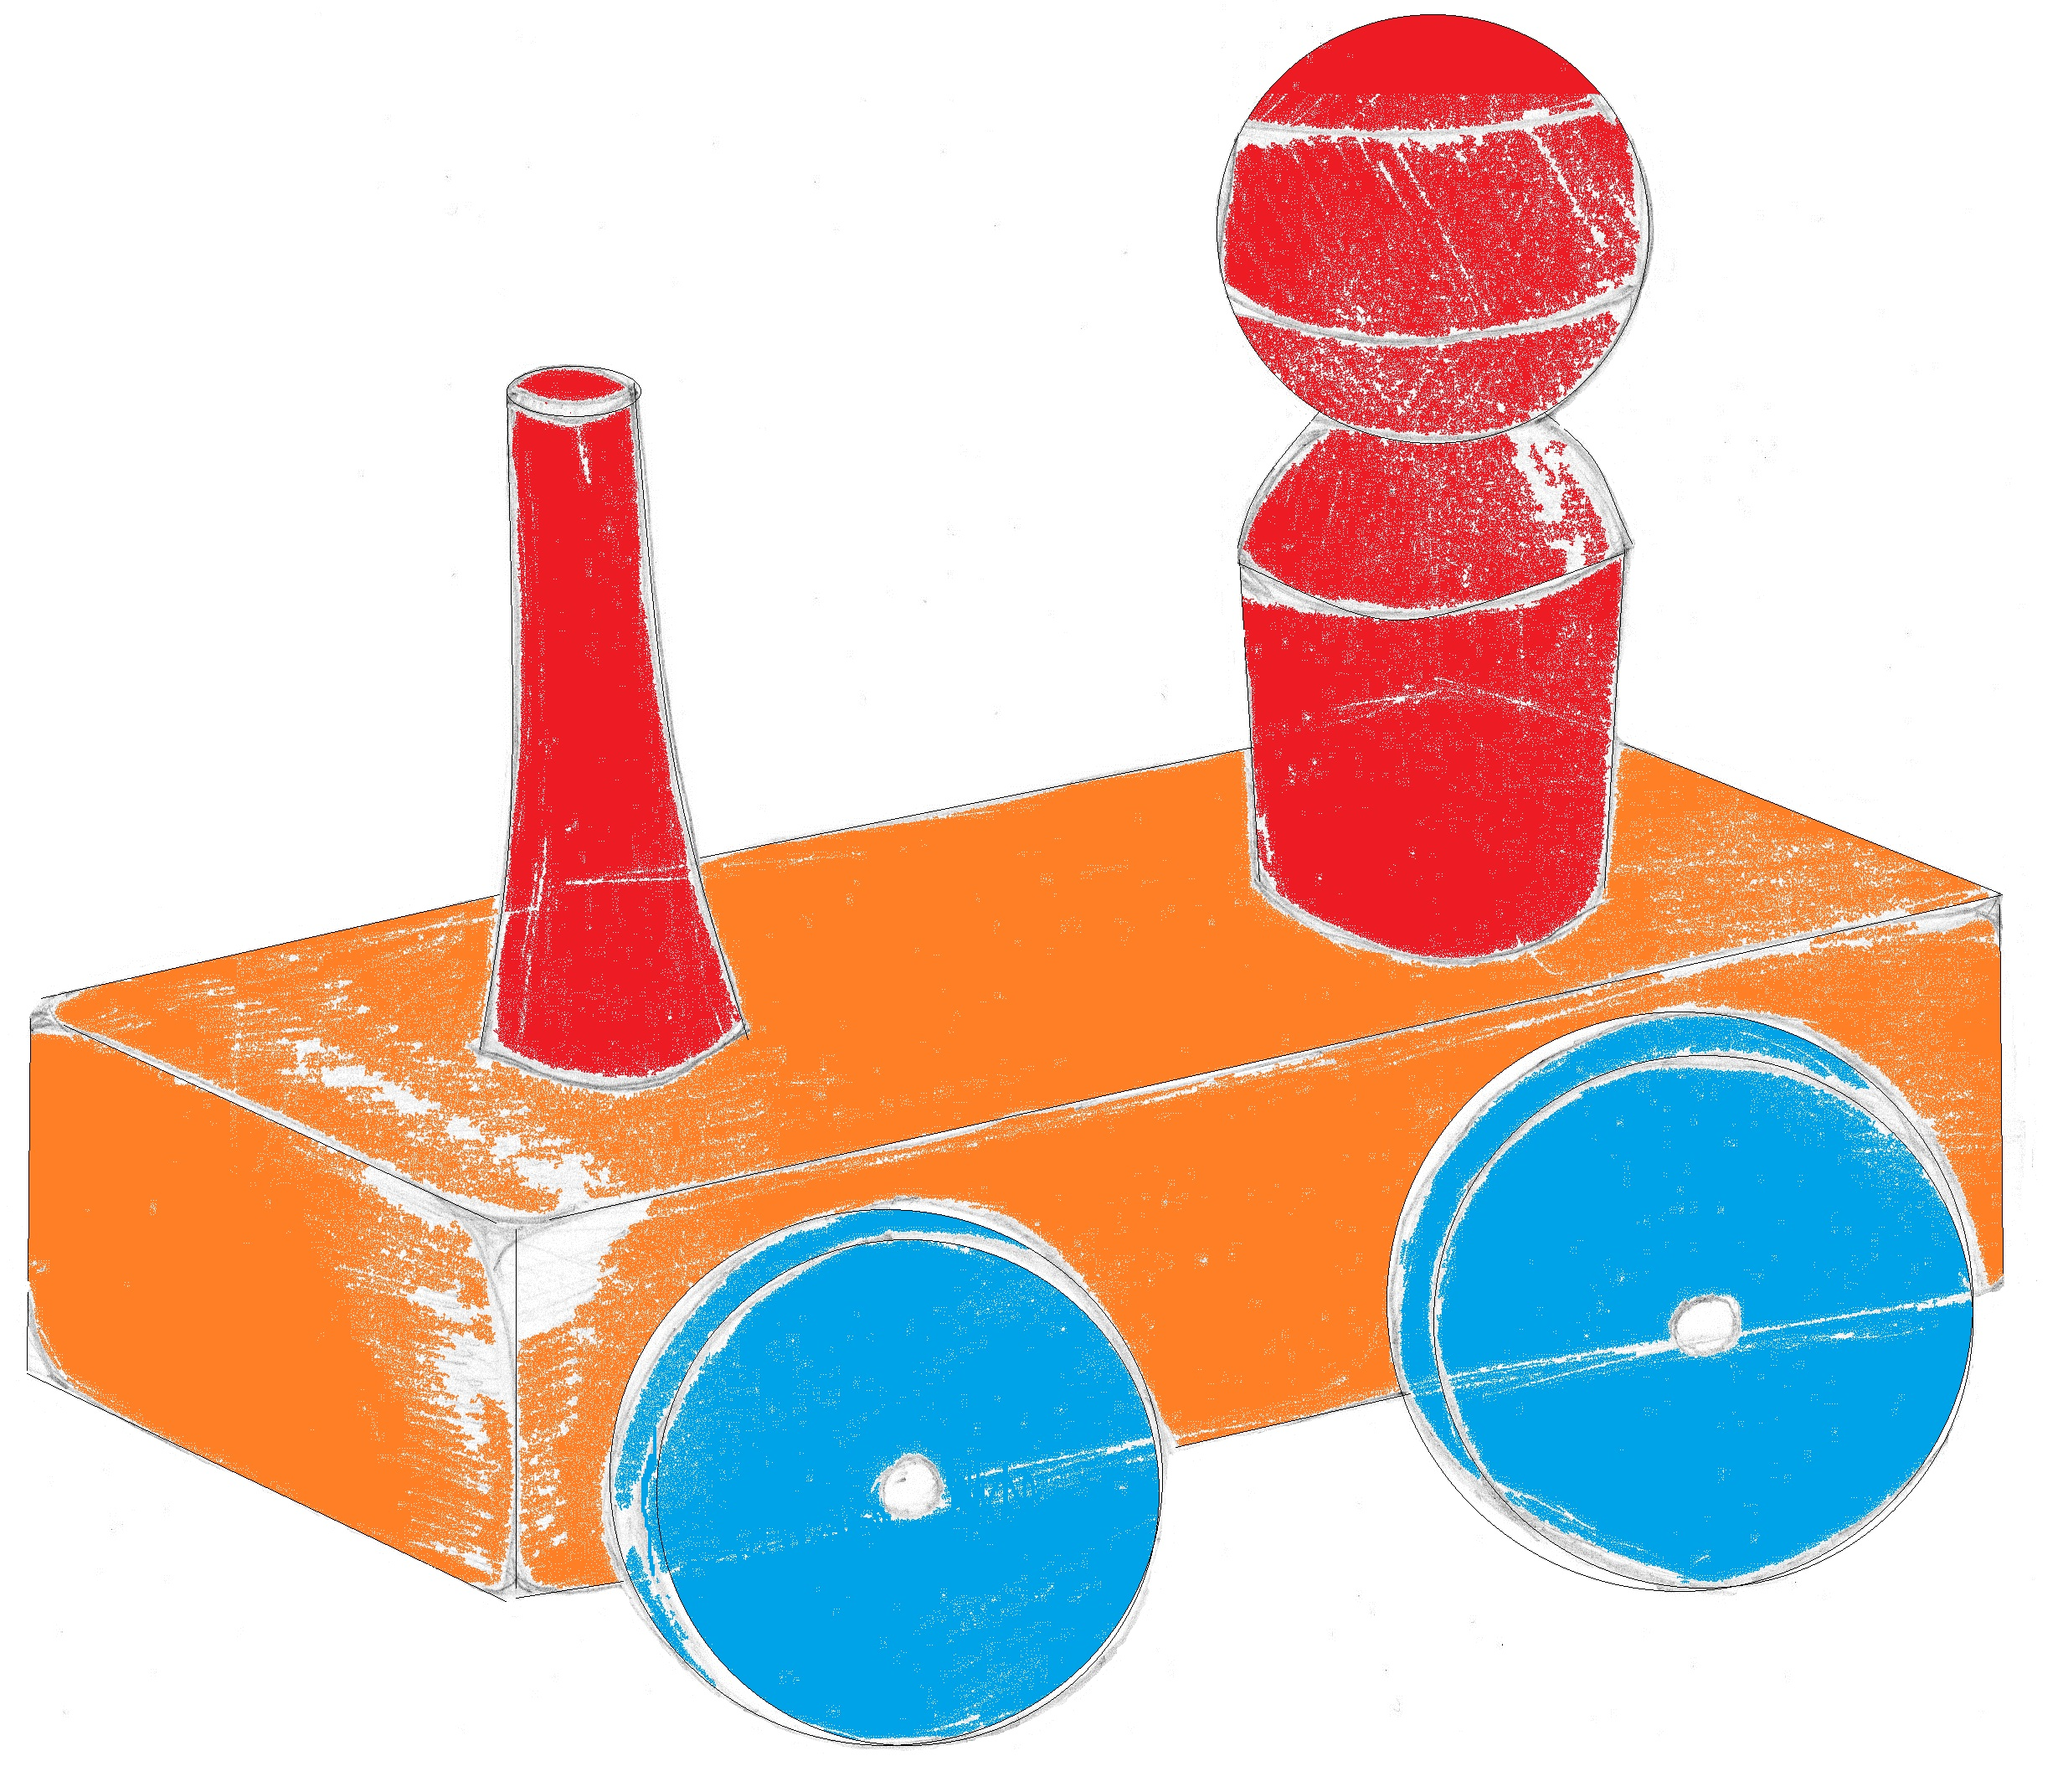

Воспитатель: Вазиева Х.М.

2014 г.

Краткосрочный проект в первой младшей группе:Игрушка «Автомобиль»

Тип проекта: «Познавательно-игровой»
Возраст детей: 2-3 лет
Продолжительность: 1 неделя
Участники проекта: Дети 2-3 лет, воспитатели.
Актуальность проекта: Поводом организовать и провести этот проект послужило, то, что замыкаясь на телевизорах, компьютерах, дети стали меньше общаться со взрослыми и сверстниками, а ведь общение в значительной степени обогащает чувственную сферу. Современные дети стали менее отзывчивыми к чувствам других. Поэтому работа, направленная на развитие эмоциональной сферы, очень актуальна и важна. Большие возможности для развития эмоциональной сферы малыша предоставляет игра.
В раннем возрасте основой становления личности ребёнка является предметно-игровая деятельность. Миновав её, невозможно рассчитывать на полноценное взросление человека.
Двухлетний малыш выделяет среди всех остальных видов транспорта автомобиль, он пытается подражать его сигналу, бегает по комнате или по двору с обручем, крутя его, как баранку. Для очень многих игр ему понадобится большой автомобиль на веревочке. Малыш будет перевозить кубики и песок, куклу и мишку, будет просто катать его по полу или по тротуару во время прогулки.
Цель: научить ребенка действовать с игрушкой в соответствии с ее свойствами, развитие мелкой моторики руки, практического мышления, связанного с овладением предметно - опосредствованными действиями; обобщение опыта деятельности и использование его при решении новых практических задач; формирование у ребенка речевого мышления.
Задачи:
Воспитательные:
- воспитывать устойчивое внимание, наблюдательность, организованность.
Развивающее:
- развивать познавательный интерес, мелкую моторику руки, мышление, пространственное восприятие, способность к сотрудничеству,
к диалогу, к сопереживанию и эмоциональность.
Обучающие:
- учить правильно держать орудие с приспособлением, ровно ориентироваться в пространстве.
Этапы:
Подготовительный: наблюдение за автомобилем из окон, сбор атрибутов, подготовка места для проведения игр, предварительные беседы с медицинским работником и методистом.
Основной: наблюдения, дидактические игры, подвижные игры, сюжетно-ролевые игры, беседы, занятие с использованием картинок.
Заключительный: игра «Поехала кукла в гости»
Приемы: постановка цели, вопросы, указания, художественное слово, напоминания, поощрения, экспериментирование.
Словарная работа: машина, стоит, едет
Структура:
1.Сюрпризный момент.
2.Беседа.
3.Экспериментирование
4.Физминутка.
5.Подвижная игра.

Изготовление игрушки «Автомобиль»
Игрушка предназначена для детей 2 - 3 лет. Для изготовления игрушки необходимы следующие материалы:
- Древесины мягких пород.
270×100×60
150×70×70
130×30×30
- круглую заготовку для колес Ø15×60
- гвозди Ø3×50
- кольцо Ø150
- металлический прут с рукояткой Ø0,5×56

Из бруска 270×100×60 изготавливаем раму машины. Прямолинейность проверяем угольником. Для удобства работы отпиливаем необходимый размер от доски большей длины. Заготовку прострагиваем рубанком, при необходимости – зачищаем наждачной бумагой.
Из бруска 150×70×70 изготавливаем геометрическую фигуру напоминающее человеческое тело с основанием, для вставления в имеющееся отверстие в раме машины. Изготавливается на токарном станке, посредством вытачивания V-образных желобков.
Из бруска 130×30×30 изготавливаем геометрическую фигуру цилиндрической формы с основанием, для вставления в имеющееся отверстие в раме машины. Изготавливается на токарном станке, посредством вытачивания V-образных желобков.
Из бруска 130×30×30 изготавливаем геометрическую фигуру цилиндрической формы с основанием, для вставления в имеющееся отверстие в раме машины. Изготавливается на токарном станке, посредством обтачивания. При необходимости следует защищать шлифовкой.
Колеса напиливают из точеного на токарном станке бруска шириной 60 мм, и устанавливают на расстоянии в 5 см от передней и задней части рамы автомобиля, на приготовленные гвозди. 4 шт. длиной 50 мм.
Изготовленные геометрические фигуры вставляются в отверстия находящиеся в верхней части рамы автомобиля.
Соединяя металлический прут и кольцо металлической проволокой, получаем приспособление для передвижения автомобиля.
Готовая машина красится краской в три цвета: колеса в синий, рама в желтый, геометрические фигуры в красный.

Технологическая карта на изготовление рамы
Отмеряем, отпиливает заготовку |  | Линейка, угольник, ножовка
Прострагиваем рубанком, контролируем. |  | Рубанок, угольник
Зачищаем наждачной бумагой. Красим в желтый цвет |  | Наждачная бумага на бруске.

Технологическая карта на изготовление геометрической фигуры №1
Отмеряем, отпиливает заготовку |  | Линейка, угольник, ножовка
Отмеряем центр бруска |  | Линейка,
Устанавливаем на токарный станок для вытачивания V -образного желобка |  | Токарный станок, заточка
Зачищаем заготовку напильниками и наждачной бумагой |  | Напильники, наждачная бумага

Технологическая карта на изготовление геометрической фигуры №2
Отмеряем, отпиливает заготовку |  | Линейка, угольник, ножовка
Отмеряем центр бруска |  | Линейка,
Устанавливаем на токарный станок для обтачивания |  | Токарный станок, заточка
Зачищаем заготовку напильниками и наждачной бумагой |  | Напильники, наждачная бумага

Технологическая карта на изготовление колес.
Из размеченной на станке заготовки напиливаем 4 колеса |  | Ножовка
Зачищаем торцы |  | напильник
Намечаем центр |  | Центроискаетель, карандаш
Слегка накерняем и сверлим |  | Керн, зажимное устройство, сверлильный станок

Технологическая карта на изготовление держателя.
Необходимо металлический прут и кольцо |  | -
Соединяем металлический прут и кольцо |  | Металлический прут, кольцо, проволка

Ход образовательной деятельности:
8-10 детей сидят за одним столом.
- Здравствуйте, ребята! Сегодня у меня для вас есть сюрприз.
Заранее на стол поставлю машину с куклой. Покрываю скатертью.
- Угадайте, что у меня на столе?
Разные ответы детей.
Сюрпризный момент.
Играет волшебная музыка, открываю скатерть.
- Да, угадали. Молодцы дети!
Беседа.
- У вас дома, какие игрушки есть?
- А с машиной играете?
- А вот моя машинка не простая, у нее имеется стержень. Кольцо, закрепленное на конце палочки, нужно накидывать стержень и со словами: «Поехала кукла в гости» - тянуть к себе тележку с куколкой за палочку.
Показываю.

Экспериментирование
Затем предлагаю проделать то же самое каждому ребенку, приговаривая: «Едет (поехала, приехала и т.д.) кукла Динаре (Раилю, Лилиане) в гости». Можно сказать в конце занятия: «Покатаем кукол!» - и всем детям продолжаю катать кукол при помощи палки с кольцом.

Физкультминут.
- Девочки и мальчики
( руки на поясе)
Прыгают, как мячики,
(прыжки)
Ножками топают,
(топанье)
Руками хлопают,
(хлопки)
Глазками моргают,
(руки на пояс, ритмичное зажмуривание глаз)
После отдыхают.
( руки вниз)
- А сейчас поиграем с машиной.

Подвижная игра. «Поехала кукла в гости»
Если дети не надевают кольцо палочки на стержень, а толкают машину палочкой или стараются зацепить ее палочкой сбоку, то следует повторно показать каждому из затрудняющихся детей правильный способ действия, обращая внимание ребенка именно на кольцо на конце палочки и на то, как нужно надевать это кольцо на стержень и подтягивать машину. Тому, кто не справляется с задачей, предлагаю посмотреть, как правильно действует другой ребенок. Занятие требует 1-2 повторений.

Литература:
1.Е.В. Зворыгина, Н.С. Карпинская, И. М. Кононова и др. «Дидактические игры и занятия с детьми раннего возраста».1985г.

